前言

微服务网关是什么
随着微服务架构的广泛应用，原本庞大的单体应用被拆分为多个职责单一、可独立部署的微服务。然而，诸如身份认证、访问控制、限流熔断、日志记录等非业务性功能也随之分散到各个服务中，导致系统复杂度上升、维护成本增加。
微服务网关是运行于外部请求与内部微服务之间的一个流量入口，实现对外部请求的协议转换、鉴权、流控、参数校验、监控等通用功能。

Poseidon网关建设背景
在业务发展初期，多个业务线共用一套统一的网关服务。随着业务快速迭代，特别是考勤打卡等功能作为核心场景陆续上线，系统在高峰时段面临显著的并发访问压力。原有的网关架构在性能承载和稳定性方面逐渐暴露出瓶颈，亟需构建具备高可用性、高性能、可扩展的新一代网关系统——Poseidon Gateway，以支撑日益增长的业务诉求。
因此，我们决定自主研发新一代微服务网关 Poseidon Gateway，旨在打造一个面向高并发、低延迟场景的统一接入层，全面支持动态路由、身份认证、限流降级、流控预警等核心能力，为后续一心助手业务扩展提供坚实的技术底座。

设计与实现

开发语言选择
在 Poseidon 网关的初期技术选型中，我们曾评估过 Apache APISIX 等方案。考虑到公司内部以 Java 为核心的技术生态，最终决定采用 Java 语言作为主开发语言，并基于 Spring Cloud Gateway 构建微服务网关 Poseidon Gateway。
选择 Spring Cloud Gateway 具有以下优势：
- 成熟度高：SCG 是 Spring 官方推出的网关组件，具备良好的社区活跃度和稳定性，有助于降低项目开发与维护风险。
- 高性能异步架构：SCG 基于 Reactor 模型实现，采用非阻塞 I/O 和响应式编程范式，显著减少线程资源占用，提升吞吐能力。
- 高可用保障：在后端服务出现性能瓶颈或网络波动时，SCG 能够维持较低的延迟并保持稳定运行，有效支撑网关的高可用性需求。

Poseidon网关架构设计
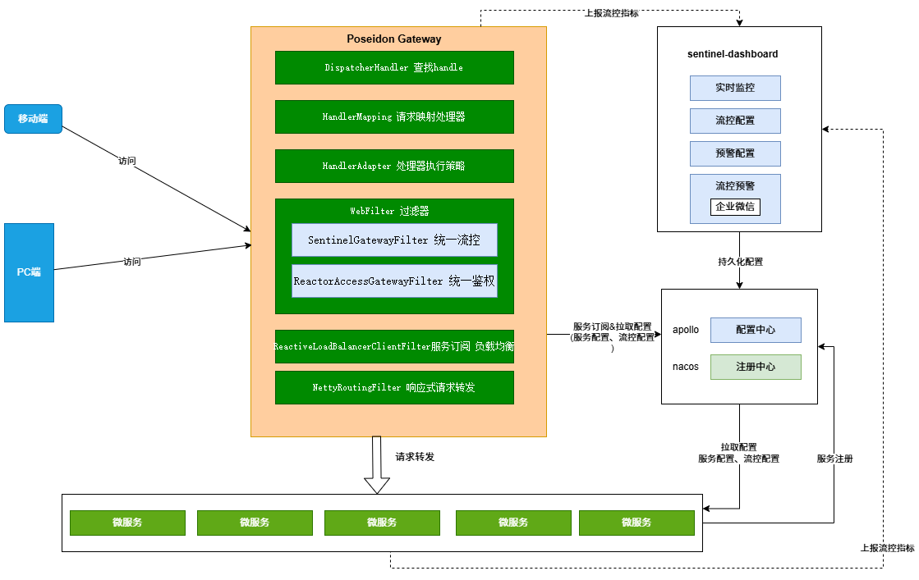

服务发现
我们采用 Nacos 作为服务注册与发现中心，PoseidonGateway 能够通过 Nacos 动态获取下游服务的节点信息。结合基于 UDP 的通信协议与 ACK 机制，实现高效、可靠的服务发现与实时更新，同时支持本地服务列表持久化，在异常场景下保障服务连续性与可用性
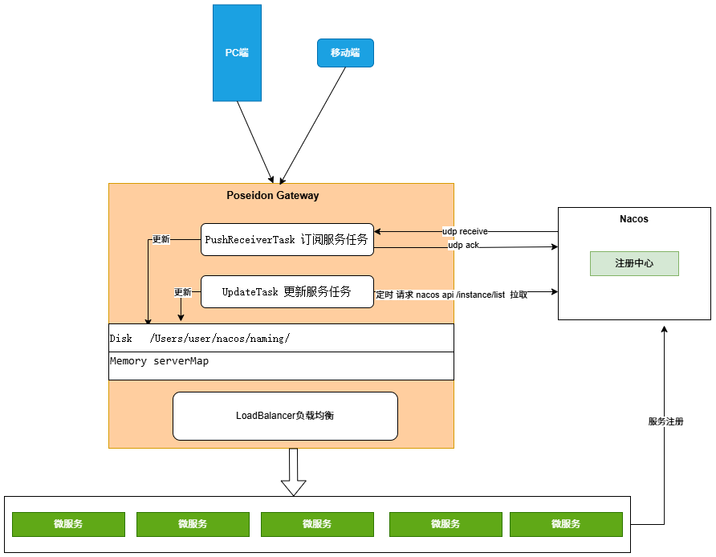

配置中心
​Spring Cloud Gateway 中的 Predicates（断言） 是用于定义路由规则“匹配条件”的核心组件。通过灵活组合多种断言，可以构建出满足复杂业务场景的路由逻辑。
然而，在实际网关集群运行过程中，常常面临以下挑战：
- 网关配置统一管理；
- 新服务持续接入；
- 路由规则需根据业务需求动态调整；
- 要求在不重启网关实例的前提下完成配置更新。
为满足上述需求，我们引入了 Apollo 配置中心，实现对路由规则的统一管理与动态热更新。通过 Apollo，我们可以实时推送变更至所有网关节点，确保路由策略随业务变化而动态生效，从而提升系统的灵活性与运维效率
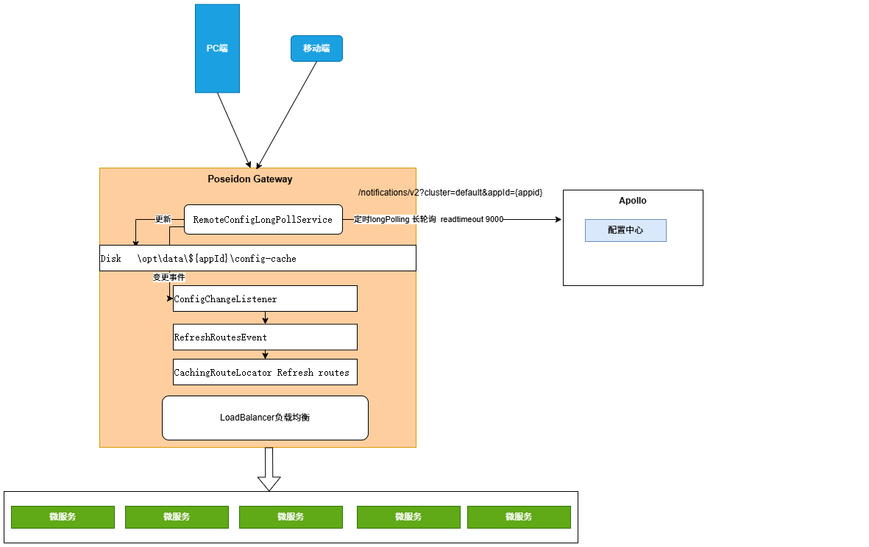

统一认证
Poseidon Gateway 默认集成了基于 JWT（RS256 加密算法） 的认证机制，确保身份信息的安全性与可验证性。
在认证流程中，涉及两个关键耗时操作：
- JWT Token 的解析；
- 用户会话信息从 Redis 中的获取IO耗时；
为避免这些阻塞操作影响网关性能，我们采用 Reactive 响应式编程模型 实现整个认证链路，并针对耗时操作引入 弹性线程池（Elastic ThreadPool） 进行异步处理，确保不会阻塞 Netty 的 Worker EventLoop 线程。
该设计有效保障了网关在高并发场景下的吞吐能力，同时提升了系统响应的稳定性与可扩展性。
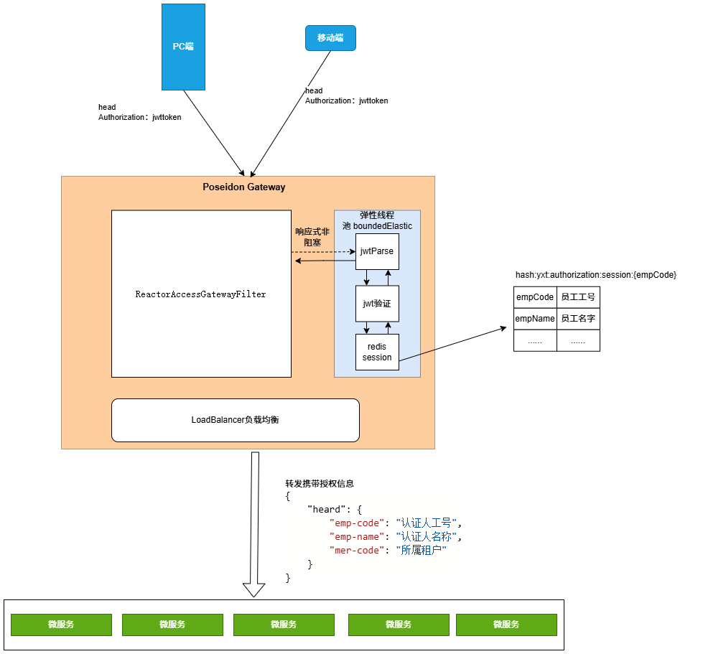

统一流控
在 Poseidon Gateway 中，整体 I/O 模型采用 Reactive 响应式非阻塞架构。该设计确保了即使在部分请求发生 I/O 阻塞的情况下，也不会影响网关的整体吞吐能力。
然而，尽管网关具备高并发处理能力，大量阻塞请求仍可能导致 Netty 连接被持续占用，进而影响系统稳定性。为此，我们在网关层集成了 Sentinel 统一流控机制，用于在感知到下游服务出现异常延迟或阻塞时进行及时熔断，防止资源耗尽
配置原则
- 当系统监测到 超过 60% 的请求响应时间显著增加（例如从毫秒级上升至 3 秒以上），这通常意味着：
下游服务自身存在性能瓶颈；
- 或其依赖的外部资源（如数据库、redis、第三方服务）出现排队或故障。
为防止系统进一步恶化，触发 5 秒熔断机制，暂时拒绝后续请求，保障网关连接资源不被耗尽，并给下游服务恢复提供窗口期。
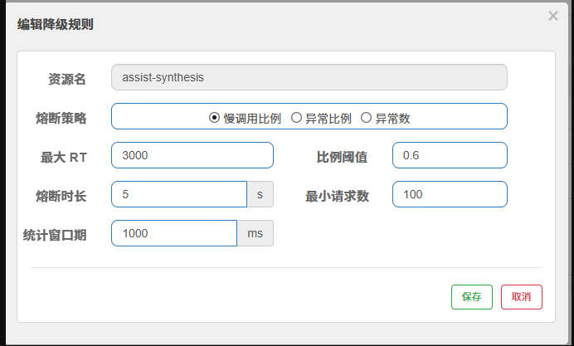
图片来源：一心堂 Sentinel Dashboard
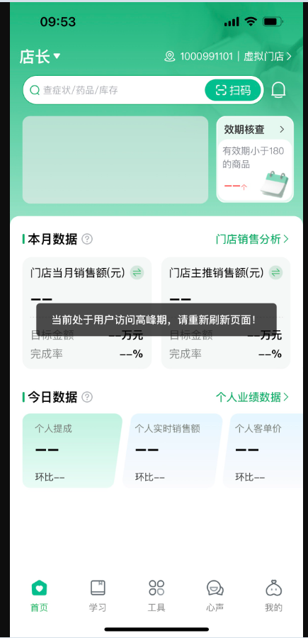
图片来源：一心助手app

统一预警

异常预警
作为外部流量的统一入口，网关具备集中感知服务异常的能力，能够及时发现以下问题：
- 服务宕机（System Down）；
- HTTP 状态异常（如 404、503、504 等）；
- 服务响应延迟或出现阻塞排队。
为了实现对异常情况的实时监控与快速响应，我们在网关层集成了 Prometheus 监控系统，用于采集关键指标数据，并通过 Alertmanager 实现告警推送。
当检测到服务异常时，系统将自动触发告警通知，确保研发人员能够第一时间感知问题并介入处理，从而提升系统的可观测性与故障响应效率。
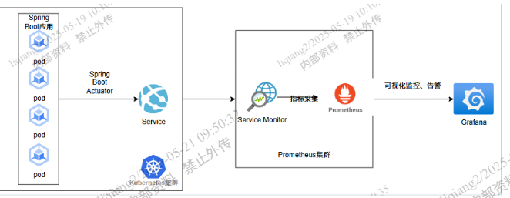
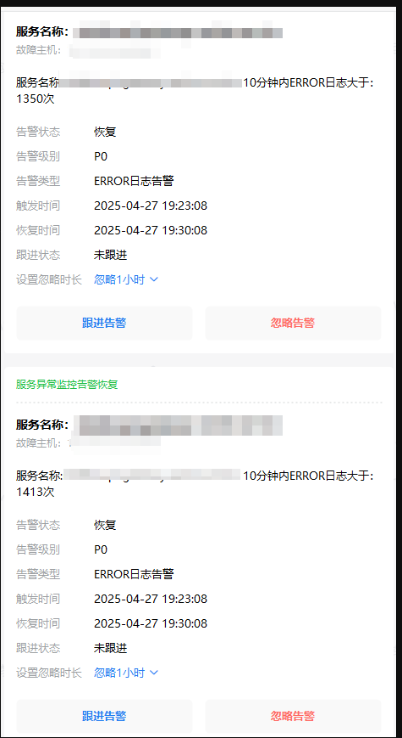
图片来源：一心堂企微告警

流控预警
为防止因网关转发 I/O 异常导致大量请求阻塞，进而引发 Netty 连接被持续占用的问题，我们在网关层实现了统一流控机制。
在此基础上，我们对 Sentinel 进行了二次开发，扩展了流控异常的预警能力。当系统检测到大量请求因流控规则触发被拒绝时，将自动触发预警通知，帮助研发团队第一时间感知异常情况并及时介入处理。
通过该机制，我们可以快速调整流控策略或优化下游服务性能，从而保障系统的稳定性与可用性。
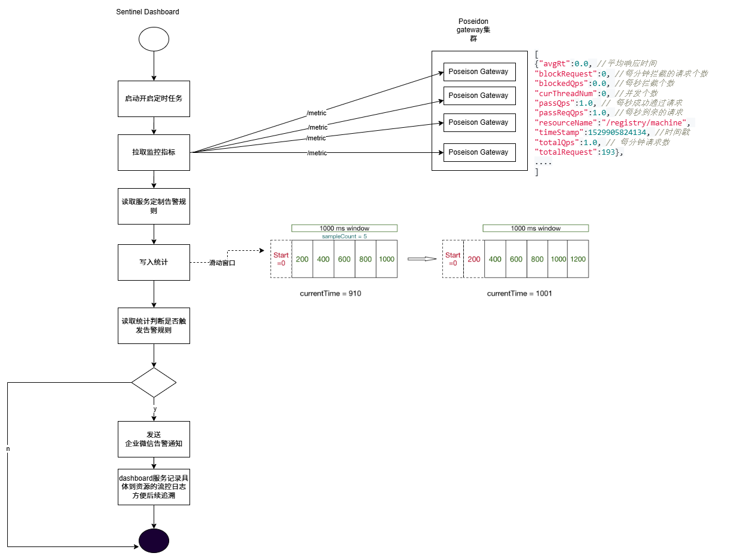
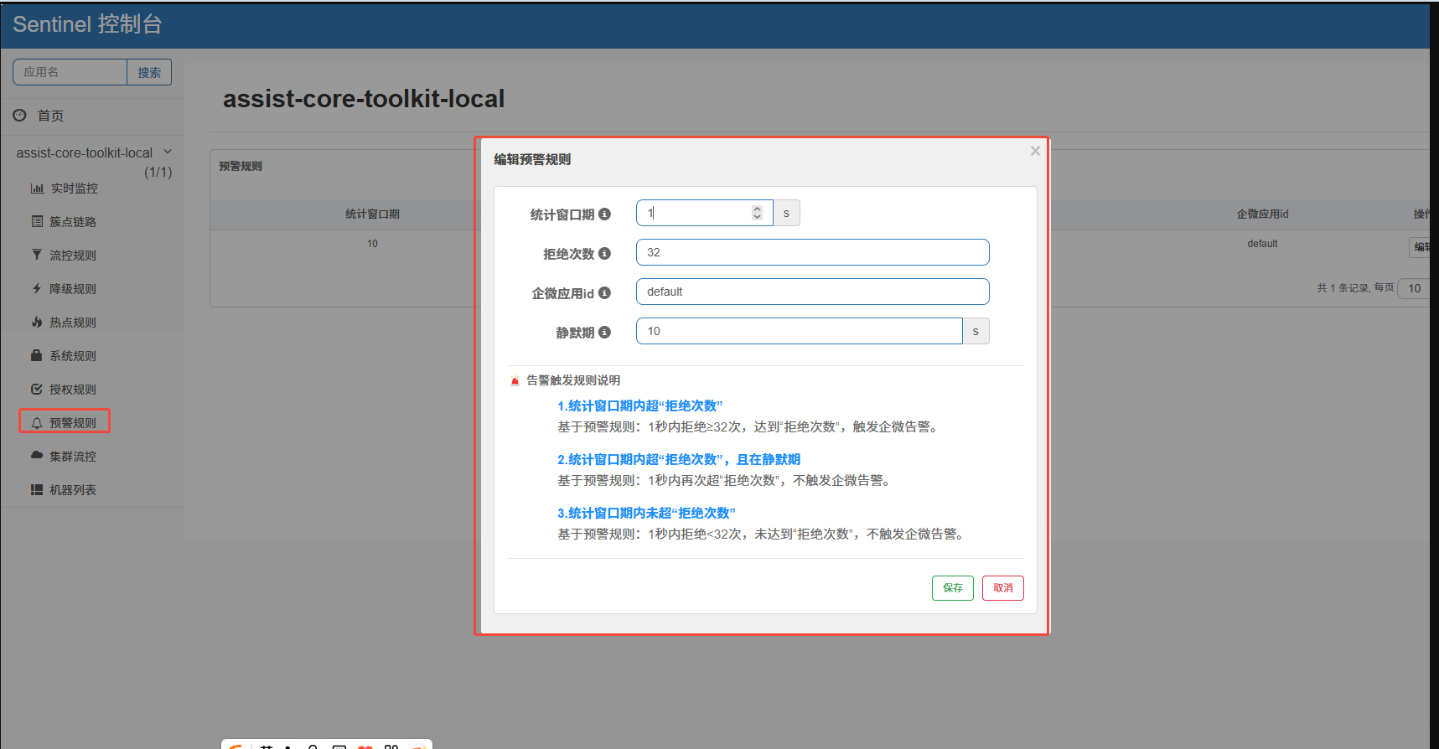
图片来源：一心堂 Sentinel Dashboard
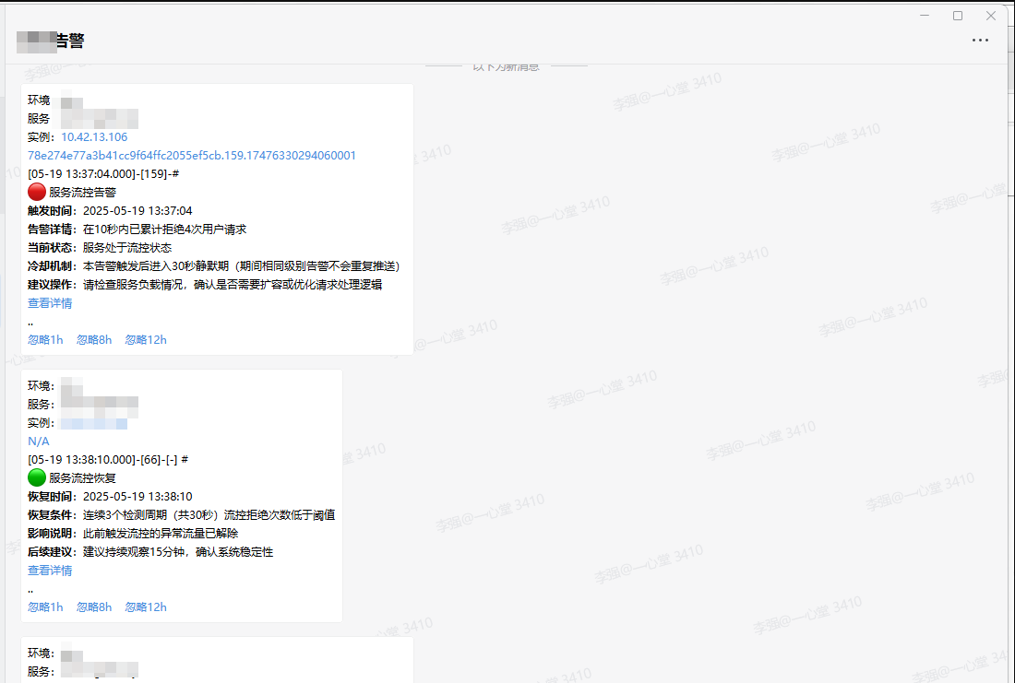
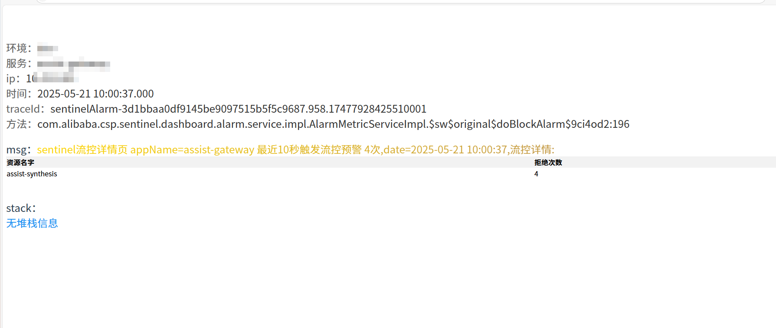
图片来源：一心堂企微告警

未来展望

Poseidon Gateway Dashboard
我们将构建统一的 可视化管理控制台，使研发人员能够通过 Web 界面便捷地管理和配置自身服务的相关策略。通过该平台，开发者可以实时查看运行状态、调整路由规则、监控流控策略，并实现配置的集中化与可视化操作，提升整体运维效率与协作体验。

插件市场
Poseidon Gateway 将基于常见业务场景提炼出一系列可插拔的 功能插件，支持按需加载与动态配置。不同业务可根据自身需求，在插件市场中选择并装配所需功能模块，实现灵活扩展与快速集成。
该机制不仅提升了网关的适应性与复用能力，也为多团队协作提供了统一的技术治理框架。

